МБДОУ Великооктябрьский детский сад «Белочка»
Фировский район Тверская область
Воспитатель: Куратова Ольга Викторовна
Контактные данные: olga.kuratova.78@mail.ru".

Дидактическое пособие «Цветник - семицветик».

Группа: 1младшая группа №2.
Дата проведение: 13. 02. 2017г.
Воспитатели: Куратова О.В.
Цель: углублять и расширять знания по экологии.
Задачи:
- Расширять объем знаний о связи растений.
- Обогащать словарный запас детей.
- Познакомить со строением цветка.

Методика использования пособия.
- Пособие демонстрируется детям.
- Им даются задания или ставятся задачи развитию речи (составить рассказ, придумай сказку, поиграй в пальчиковую игру), по формированию элементарных математических представлений ( цвет, форма, количество, счёт, величина, пространственные отношения), познавательному развитию.
- Пособие используется не только на занятиях, оно предлагается для самостоятельной деятельности.
- В процессе деятельности с данным пособием развивается тактильные ощущения, сенсорное восприятие, они знакомятся со строением цветка, ( корень- питание растения; стебель- проводник питательных веществ; листья- накопители питательных веществ; лепестки защищают растения от ветра; привлекают насекомых; пчёлы собирают нектар, опыляют растения.

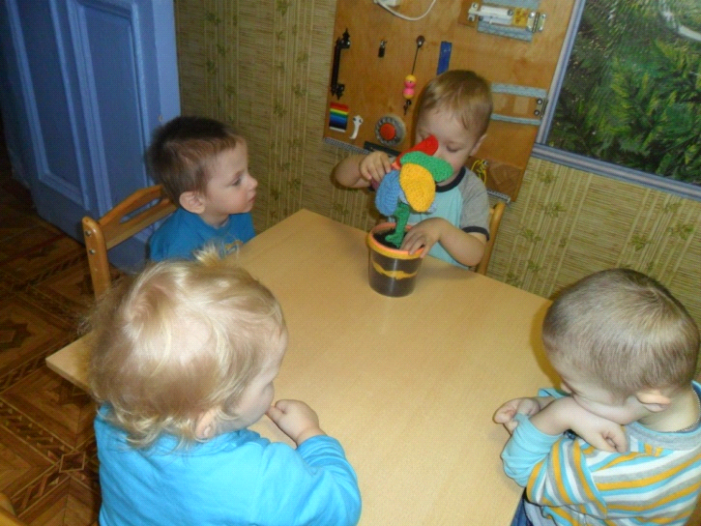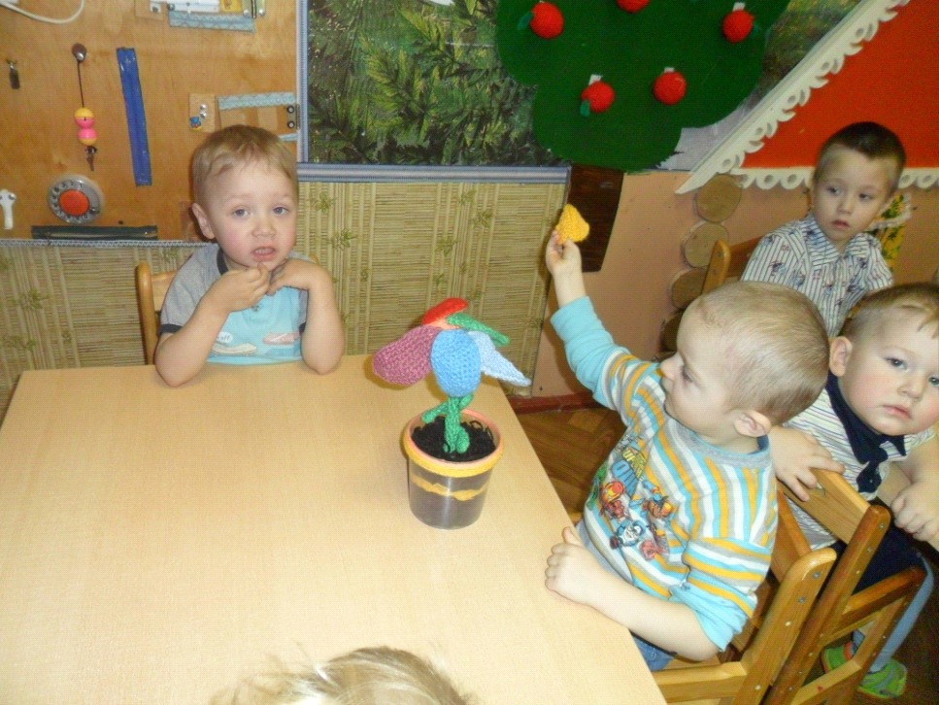

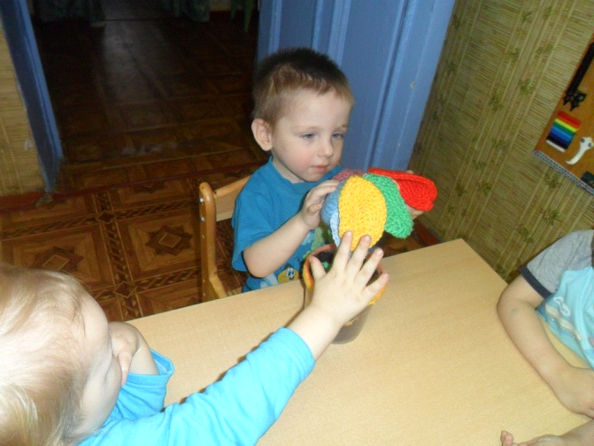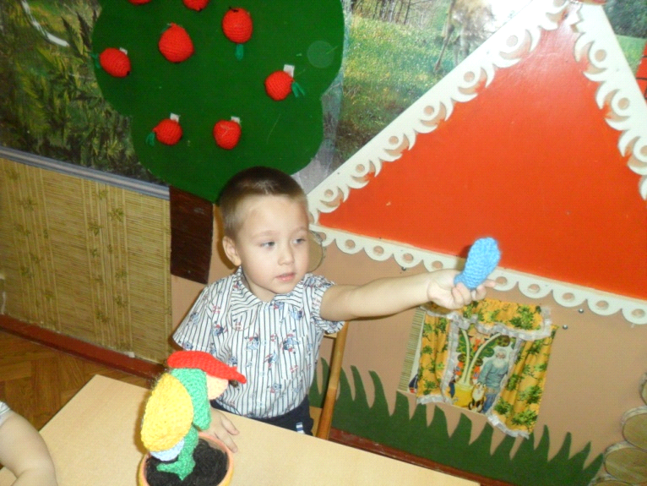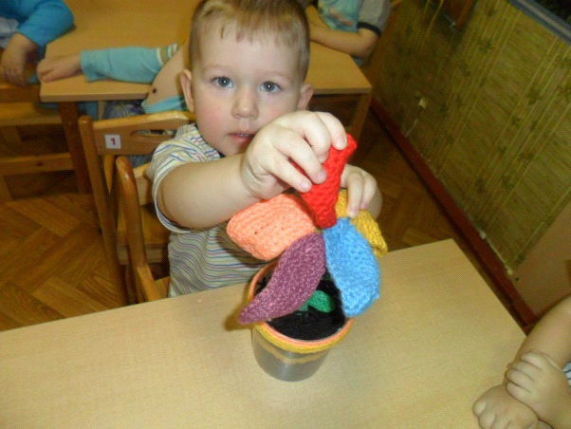

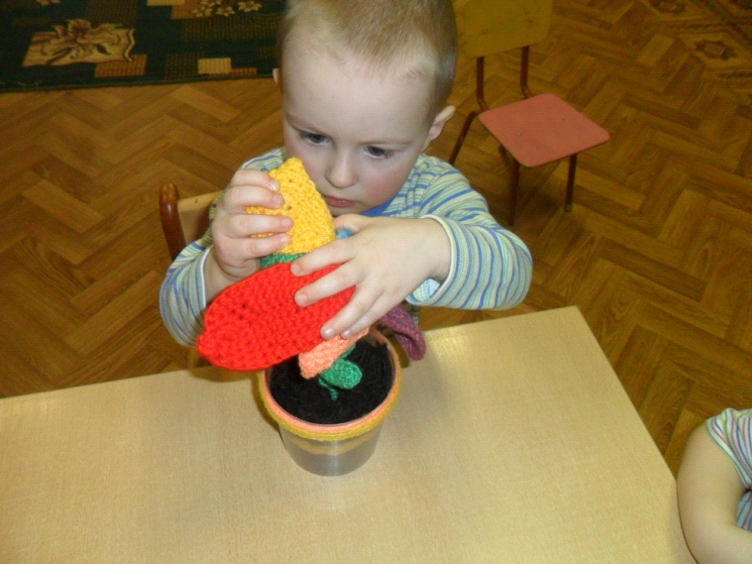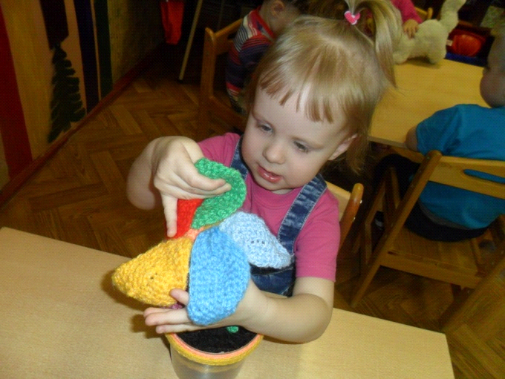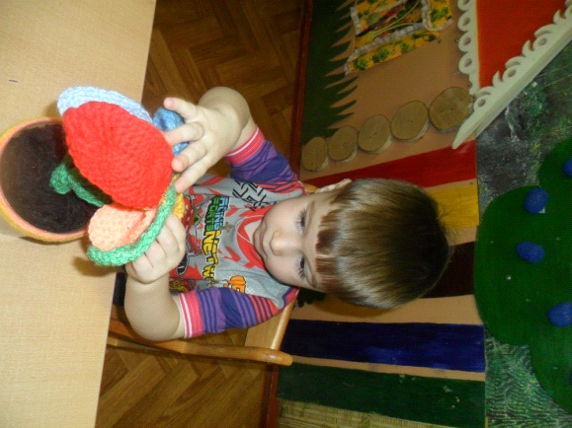

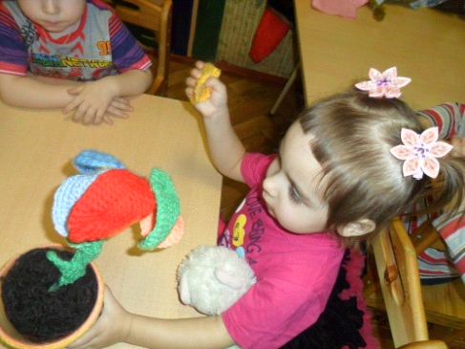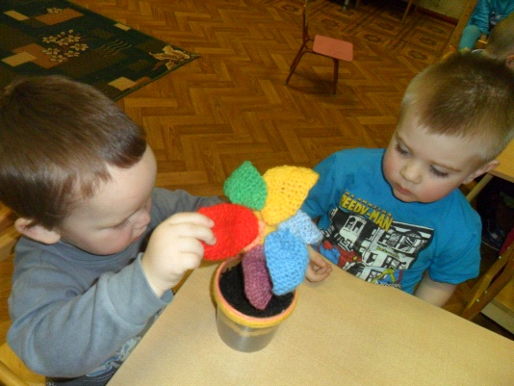

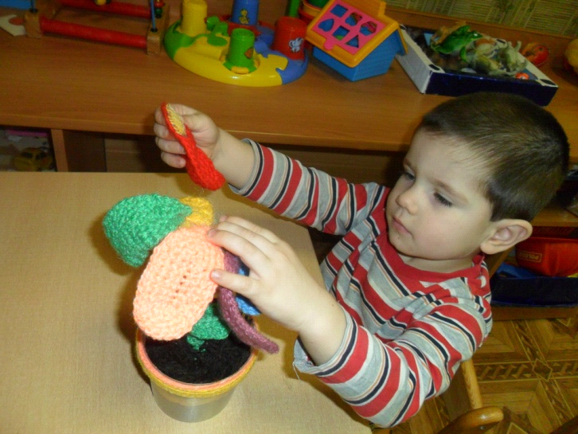

Игра "Цветик - семицветик"

Цель: развитие у детей умения делать правильный выбор, способности сотрудничать со сверстниками.

Каждый ребенок, сорвав лепесток, может задумать одно заветное желание. По очереди дети с лепестками кружатся вместе с остальными и повторяют слова:
Лети, лети, лепесток,
Через запад на восток,
Через север, через юг,
Возвращайся, сделав круг.
Лишь коснешься ты земли,
Быть по-моему вели!
Затем нужно произнести желание. Если загаданное желание связано с удовлетворением личных потребностей ребенка, он получает желтую фишку, если оно имеет общественное значение - красную. Собрав в конце игры все фишки, воспитатель может определить уровень нравственного развития группы. Но не стоит говорить об этом детям, т. к. в дальнейшем они могут скрывать свои заветные желания, подстраиваясь под оценки взрослых. В конце игры дети обсуждают, какие желания им понравились и почему.
Один лепесток срывают два ребенка. Держась за руки, они "совершают полет", обдумывая и согласуя друг с другом общее желание.

Коллективная работа: рисование ладошками «Цветик – семицветик».

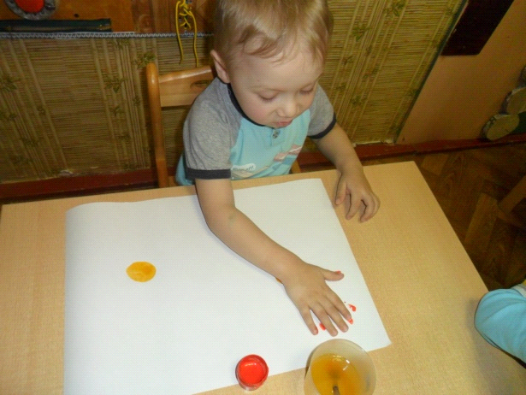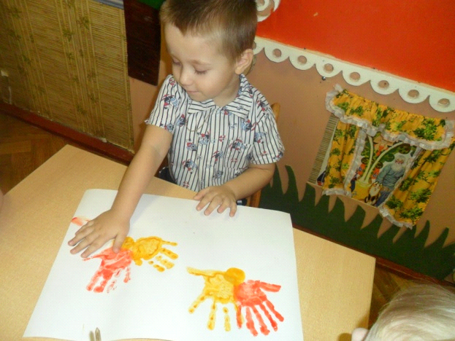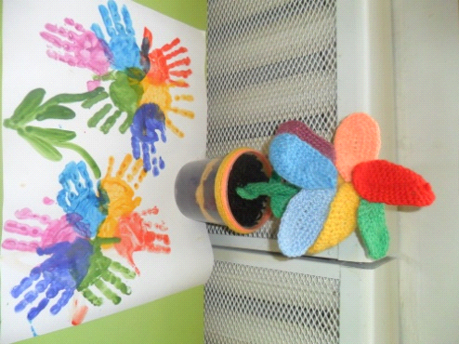

Литература:
- С. Вдовиченко, Т. Воробьёва "Дошкольное воспитание";
- Рабочая программа воспитателя "От рождения до школы" под редакцией Н. Е. Вераксы М. А. Васильевой;
- Сказка "Цветик - семицветик".
- Развитие правильной речи ребёнка в семье А.И.Максаков, 2008г.
- Центр игровой поддержки ребёнка раннего возраста Ю.А. Афонькина,
Е.М.Омельченко.

